Приложение № 4.1 к Положению о порядке взаимодействия структурных подразделений
при осуществлении закупок для нужд ФГБНУ НИИР им. В.А. Насоновой

II. Техническое задание (описание объекта закупки)
Чековая лента для касс.

№ п/п | Наименование товара | Характеристика или № ТРУ в ЕАТ | Ед. изм. | Кол-во
1 | Чековая лента из термобумаги | Чековая лента из термобумаги ProMega / Комус 80 мм намотка 80 м диаметр 73 мм втулка 12 мм (4 штуки в упаковке, 73499)  Ширина ролика:80 мм  Намотка, м: 80  Диаметр намотки: 71-73 мм  Внутренний диаметр втулки: 12 мм  Белизна: 86 %  Кол-во штук в единице продажи: 4  Тип намотки: внешний  Цвет печати: чёрный  Особенности: для устройств с термопринтером  Материал: термобумага  Плотность материала: 44 г/кв.м  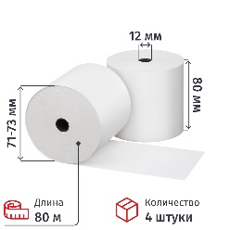 | упак | 150
2 | Чековая лента из термобумаги | Чековая лента из термобумаги Комус 80 мм намотка 66 м диаметр 80 мм втулка 26 мм (8 штук в упаковке)  Ширина ролика: 80 мм  Намотка, м: 62-66  Диаметр намотки: 80 мм  Внутренний диаметр втулки: 26 мм  Белизна: 86 %  Кол-во штук в единице продажи: 8  Тип намотки: внешний  Цвет печати: чёрный  Особенности: для устройств с термопринтером  Материал: термобумага  Плотность материала: 58 г/кв.м  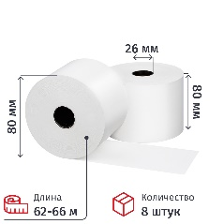 | упак | 50

Требования к поставке:
Отгрузка Товара  (место поставки) | г. Москва, Каширское шоссе, д. 34А
Срок поставки | 5 рабочих дня с даты заключения контракта
Гарантийный срок | ОСГ не менее 6 месяцев
Специальные условия, обусловленные спецификой товара | В цену товара включаются: доставка, работы по выгрузке на склад заказчика

